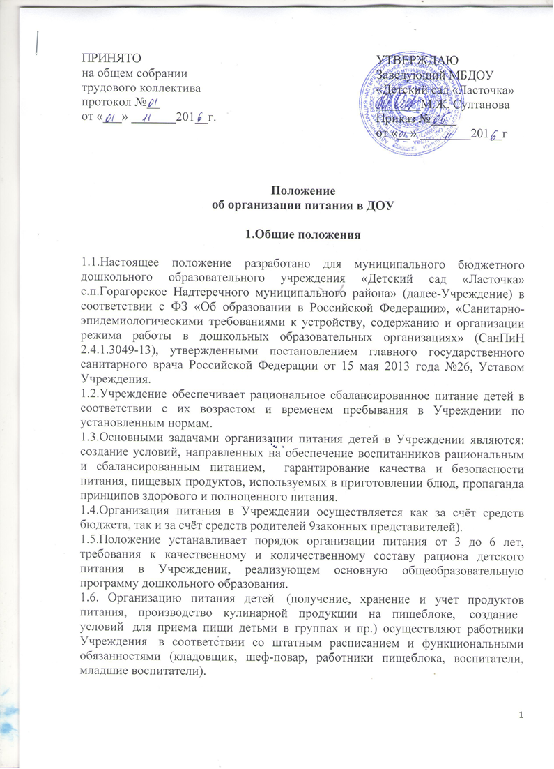

1.7. Ответственность за соблюдение санитарно-эпидемиологических норм и правил при организации детского питания возлагается на заведующего Учреждения.

2. Организация питания детей в Учреждении
2.1. Воспитанники Учреждения получают четырёхразовое питание, обеспечивающее растущий организм детей энергией и основными пищевыми веществами. При организации питания учитываются возрастные физиологические нормы суточной потребности в основных пищевых веществах.
2.2. При распределении общей калорийности суточного питания детей, пребывающих в Учреждении 12 часов, используется следующий норматив: завтрак – 20%; обед - 35%; уплотненный ужин - 35%.
2.3. Отклонения от расчётных суточной калорийности и содержания основных пищевых веществ (белков, жиров и углеводов) и калорийности не должны превышать + 10%, микронутриентов + 15%.
2.4. Питание в Учреждении осуществляется в соответствии с примерным цикличным двухнедельным меню, разработанным на основе физиологических потребностей детей в пищевых веществах с учетом рекомендуемых среднесуточных норм питания для возрастной категории: детей с 3 до 6 лет, утвержденным заведующим Учреждения. При составлении меню и расчете калорийности необходимо соблюдать оптимальное соотношение пищевых веществ (белков, жиров, углеводов), которое должно составлять 1:1:4 соответственно.
2.5. Примерное меню должно содержать информацию о количественном составе основных пищевых веществ и энергии по каждому блюду, приему пищи, за каждый день и в целом за период его реализации, ссылку на рецептуру используемых блюд и кулинарных изделий. Наименования блюд и кулинарных изделий должны соответствовать их наименованиям, указанным в используемых сборниках рецептур. В примерном меню не допускается повторений одних и тех же блюд или кулинарных изделий в один и тот же день или в смежные дни.
2.6. Ежедневно в меню должны быть включены: молоко, кисломолочные напитки, сметана, мясо, картофель, овощи, фрукты, соки, хлеб, крупы, сливочное и растительное масло, сахар, соль. Остальные продукты (творог, рыба, сыр, яйцо и другие) – 2-3 раза в неделю. При наличии детей, имеющих рекомендации по специальному питанию, в меню-требование обязательно включают блюда для диетического питания. Данные о детях с рекомендациями по диетическому питанию имеются в группах, на пищеблоке и у медицинской сестры. На основании данных о количестве присутствующих детей с показаниями к диетпитанию, в меню-раскладку вписывают блюда-заменители с учетом их пищевой и энергетической ценности.
2.7. При отсутствии каких либо продуктов, в целях полноценного сбалансированного питания, разрешается производить их замену на равноценные по составу продукты в соответствии с утвержденной СанПиН 2.4.1.3049-13таблицей замены продуктов по белкам и углеводам.
2.8. На основании утвержденного примерного меню ежедневно составляется меню-требование установленного образца, с указанием выхода блюд для детей разного возраста, которое утверждается заведующим Учреждения. На каждое блюдо должна быть заведена технологическая карта установленного образца. Для детей разного возраста должны соблюдаться объемы порций приготавливаемых блюд.
2.9. При необходимости внесения изменения в меню (несвоевременный завоз продуктов, недоброкачественность продукта и пр.) медицинской сестрой составляется объяснительная с указанием причины. В меню-требование вносятся изменения и заверяются подписью заведующей. Исправления в меню – требование не допускаются.
2.10. Питание детей должно соответствовать принципам щадящего питания, предусматривающим использование определенных способов приготовления блюд, таких как варка, приготовление на пару, тушение, запекание, и исключать жарку блюд, а также продукты с раздражающими свойствами. При кулинарной обработке пищевых продуктов необходимо соблюдать установленные санитарно-эпидемиологические требования к технологическим процессам приготовления блюд.
2.11. В целях профилактики гиповитаминозов в Учреждении проводится круг логодичная искусственная С-витаминизация готовых блюд. Препараты витаминов вводят в третье блюдо после охлаждения непосредственно перед выдачей. Витаминизированные блюда не подогревают.
2.12. Выдача пищи на группы осуществляется строго по утвержденному графику только после проведения приемочного контроля бракеражной комиссией в составе повара, заведующего, заведующего хозяйством, медицинского работника. Результаты контроля регистрируются в «Журнале бракеража готовой продукции».
2.13. Выдавать готовую пищу детям следует только с разрешения медработника, после снятия им пробы и записи в бракеражном журнале результатов оценки готовых блюд. При этом в журнале отмечается результат пробы каждого блюда.
2.14. Для предотвращения возникновения и распространения инфекционных и массовых неинфекционных заболеваний (отравлений) не допускается использование запрещенных СанПиН пищевых продуктов; изготовление на пищеблоке творога и других кисломолочных продуктов, а также блинчиков с мясом или с творогом, макарон по-флотски, макарон с рубленым яйцом, зельцев, яичницы-глазуньи, холодных напитков и морсов из плодово-ягодного сырья (без термической обработки), форшмаков из сельди, студней, паштетов, заливных блюд (мясных и рыбных); окрошек и холодных супов; использование остатков пищи от предыдущего приема и пищи, приготовленной накануне; пищевых продуктов с истекшими сроками годности и явными признаками недоброкачественности (порчи); овощей и фруктов с наличием плесени и признаками гнили; мяса, субпродуктов всех видов сельскохозяйственных животных, рыбы, сельскохозяйственной птицы, не прошедших ветеринарный контроль.
2.15. При транспортировке пищевых продуктов необходимо соблюдать условия, обеспечивающие их сохранность, предохраняющие от загрязнения, с учетом санитарно-эпидемиологических требований к их перевозке.
2.16. Приём пищевых продуктов и продовольственного сырья в Учреждение осуществляется при наличии товаросопроводительных документов, подтверждающих их качество и безопасность (товарно-транспортная накладная, счет-фактура, удостоверение качества, при необходимости - ветеринарное свидетельство). Продукция поступает в таре производителя (поставщика). Документация, удостоверяющая качество и безопасность продукции, маркировочные ярлыки (или их копии), сохраняются до окончания реализации продукции. Входной контроль поступающих продуктов (бракераж сырых продуктов) осуществляет ответственное лицо. Результаты контроля регистрируются в специальном журнале. Не допускаются к приему пищевые продукты с признаками недоброкачественности, а также продукты без сопроводительных документов, подтверждающих их качество и безопасность, не имеющие маркировки, в случае если наличие такой маркировки предусмотрено законодательством Российской Федерации.
2.17. Пищевые продукты хранят в соответствии с условиями их хранения и сроками годности, установленными предприятием-изготовителем в соответствии с нормативно-технической документацией. Складские помещения для хранения продуктов оборудуют приборами для измерения температуры воздуха, холодильное оборудование – контрольными термометрами.
2.18. Устройство, оборудование и содержание пищеблока Учреждения должно соответствовать санитарным правилам к организациям общественного питания.
2.19. Всё технологическое и холодильное оборудование должно быть в рабочем состоянии.
2.20. Технологическое оборудование, инвентарь, посуда, тара должны быть изготовлены из материалов, разрешенных для контакта с пищевыми продуктами. Весь кухонный инвентарь и кухонная посуда должны иметь маркировку для сырых и готовых пищевых продуктов.
2.21. Для приготовления пищи используется электрооборудование, электрическая плита.
2.22. В помещении пищеблока проводят ежедневную влажную уборку, генеральную уборку по утвержденному графику.
2.23. Работники пищеблока проходят медицинские осмотры и обследования, профессиональную гигиеническую подготовку, должны иметь личную медицинскую книжку, куда вносят результаты медицинских обследований и лабораторных исследований, сведения о прививках, перенесенных инфекционных заболеваниях, сведения о прохождении профессиональной гигиенической подготовки.
2.24. Ежедневно перед началом работы медицинским работников проводится осмотр работников, связанных с приготовлением и раздачей пищи, на наличие гнойничковых заболеваний кожи рук и открытых поверхностей тела, а также ангин, катаральных явлений верхних дыхательных путей. Результаты осмотра заносятся в «Журнал здоровья». Не допускаются или немедленно отстраняют от работы больных работников или при подозрении на инфекционные заболевания. Не допускают к работе по приготовлению блюд и их раздачи работников, имеющих на руках нагноения, порезы, ожоги.
2.25. Работники пищеблока не должны во время работы носить кольца, серьги, закалывать спецодежду булавками, принимать пищу и курить на рабочем месте.
2.26. В Учреждении должен быть организован питьевой режим. Питьевая вода, в том числе расфасованная в емкости и бутилированная, по качеству и безопасности должна отвечать требованиям на питьевую воду. Допускается использование кипяченой питьевой воды, при условии ее хранения не более 3-х часов.
2.27. Реализация кислородных коктейлей может осуществляться только по назначению врача-педиатра, медицинской сестрой Учреждения и при наличии условий приготовления коктейлей в соответствии с инструкцией. В составе кислородных коктейлей в качестве пенообразователя не должны использоваться сырые яйца.
2.27. Для обеспечения преемственности питания родителей информируют об ассортименте питания ребёнка, вывешивая меню на раздаче и в приёмных всех возрастных групп, с указанием полного наименования блюд, их выхода, стоимости дневного рациона.

3 . Порядок учета питания, поступления
и контроля денежных средств на продукты питания
3.1. Ежегодно (в начале учебного года) заведующим Учреждения издается приказ о назначении ответственного за организацию питания (медицинская сестра), определяются его функциональные обязанности.
3.2. Ежедневно медицинской сестрой ведётся учёт питающихся детей с занесением данных в Журнал учета посещаемости.
3.3. Учет продуктов питания на складе проводится путем отражения их поступления, расхода и вывода остатков по наименованиям и сортам в количественном выражении, отражается в накопительной ведомости, предназначенной для учета и анализа поступления продуктов в течении месяца.
3.4. Начисление платы за питание производится МУ «Централизованной бухгалтерией по обслуживанию образовательных учреждений» на основании табелей учета посещаемости детей.
3.5. Число детодней по табелям посещаемости должно строго соответствовать числу детей, состоящих на питании в меню-требовании.

4. Взаимодействие со снабжающей организацией
по обеспечению качества поставляемых пищевых продуктов.
4.1.Поставки продуктов в МБДОУ осуществляют снабжающие организации, получившие право на выполнение соответствующего государственного (муниципального) заказа в порядке, установленном законодательством Российской Федерации
4.2. Обязательства снабжающих организаций по обеспечению МБДОУ всем ассортиментом пищевых продуктов, необходимым для реализации рациона питания, порядок и сроки снабжения (поставки продуктов), а также требования к качеству продуктов определяются конкурной документацией и государственным контрактом, договорами, соглашениями и контрактами, заключенными между МБДОУ и снабжающей организацией.
4.3.В случае если снабжающая организация не исполняет заказ (отказывает в поставке того или иного продукта, или производит замену продуктов по своему усмотрению) необходимо направить поставщику претензию в письменной форме.
4.4. Если снабжающая организация поставила продукт ненадлежащего качества, который не может использоваться в питании детей, товар не должен приниматься у экспедитора.
4.5. Если несоответствие продукта требованиям качества не могло быть обнаружен при приемке товара, следует оперативно связаться со снабжающей организацией, чтобы был поставлен продукт надлежащего качества, либо другой продукт, которым можно его заменить. При отказе поставщика своевременно исполнить требование необходимо предъявить ему претензию в письменной форме. Питание детей в этот день организовывается с использованием блюд и кулинарных изделий, приготовленных из резервного запаса продуктов.
4.6. Снабжающая организация обязана обеспечить поставку продуктов в соответствии с утвержденным рационом питания детей и графиком работы МБДОУ. При этом снабжающая организация обязана обеспечить соблюдение установленных сроков годности продуктов с учетом времени их предполагаемого хранения в МБДОУ. Исходя из этого, график завоза продуктов в Учреждение подлежит согласованию с его руководителем. При несоблюдении этих условий, так же, как и при поставке продуктов в сроки, делающие невозможным их использование для приготовления предусмотренных рационом питания блюд, Учреждение имеет право отказаться от приемки товара у экспедитора и направить поставщику письменную претензию. Питание детей в этот день организовывается с использованием блюд и кулинарных изделий, приготовленных из резервного запаса продуктов.

5. Производственный контроль за организацией питания детей
5.1. При организации питания в Учреждении наибольшее значение имеет производственный контроль за формированием рациона и организацией питания детей.
5.2. Организация производственного контроля за соблюдением условий организации питания в Учреждении осуществляется в соответствии с методическими рекомендациями «Производственный контроль за соблюдением санитарного законодательства при организации питания детей и подростков и государственный санитарно-эпидемиологический надзор за его организацией и проведением» от 20.12.2006 г., на основании СанПиН 2.4.1.3049-13
5.3. Система производственного контроля за формированием рациона питания детей включает вопросы контроля за:
- обеспечением рациона питания необходимого разнообразия ассортимента продуктов промышленного изготовления (кисломолочных напитков и продуктов, соков фруктовых, творожных изделий, кондитерских изделий и т.п.), а также овощей и фруктов – в соответствии с двухнедельным цикличным меню и ежедневным меню-требованием;
- правильностью расчетов необходимого количества продуктов (по меню-требованиям и фактической закладке) – в соответствии с технологическими картами;
- качеством приготовления пищи и соблюдением объема выхода готовой продукции;
- соблюдением режима питания и возрастных объемом порций для детей;
- качеством поступающих продуктов, условиями хранения и соблюдением сроков реализации и другие.
5.4. При наличии отдельных эпизодических замен в рационе питания (по сравнению с утвержденным типовым рационом питания), дополнительно к перечисленным выше формам контроля за формированием рациона питания проводится ежедневный и ретроспективный (за десять дней) анализ рациона питания. Для анализа используемого набора продуктов используется специальная ведомость. Данные в ведомость для анализа используемого набора продуктов вносятся на основании журнала контроля за рационом питания, меню-требований и накопительной ведомости. Необходимые расчеты и анализ перечисленных документов, в этом случае допускается проводить только по тем группам продуктов, количества которых изменились в связи с заменами (по сравнению с типовым рационом питания). По продуктам, количества которых вследствие замен не изменились, соответствующие ячейки ведомости для анализа используемого набора продуктов оставляют незаполненными.
5.5. В случае если фактический рацион питания существенно отличается от утвержденного типового рациона питания, то должен проводиться систематический ежедневный анализ рациона питания (примерного меню и меню-требований) по всем показателям пищевой ценности и набору используемых продуктов, результаты которого заносятся в ведомость для анализа используемого набора продуктов, а также расчеты пищевой ценности рациона с использованием справочников химического состава пищевых продуктов блюд и кулинарных изделий.
5.6. Заведующим совместно с медицинским персоналом и шеф-поваром разрабатывается план контроля за организацией питания в МБДОУ на учебный год, который утверждается приказом заведующего.
5.7. С целью обеспечения открытости работы по организации питания детей в Учреждении осуществляется общественный контроль, к участию в котором привлекаются члены родительского комитета Учреждения.

6. Отчетность и делопроизводство.
6.1. Заведующий осуществляет ежемесячный анализ деятельности Учреждения по организации питания детей.
6.2. Отчеты об организации питания в Учреждении доводятся до всех участников образовательного процесса (на общем собрании трудового коллектива, заседаниях педагогического совета, родительского комитета, на общем (или групповых) родительских собраниях) по мере необходимости, но не реже одного раза в год.
6.3. При организации питания оформляется необходимая документация по поставке, хранению, расходованию и учету продуктов питания в соответствии с требованиями законодательства и санитарно-эпидемиологическими требованиями (СанПиН 2.4.1.3049-13).

